Naam:  Thema:  TT: |  |  |  | Aantal:  Categorie/niveau: |  |  | Materiaal:  Totale duur training:
potjes | potjes | Looplijn | Passlijn |  |  |  | Ballen
Duiveltjesdoel | Klein doeltje | Speler(tje) | Speler(tje)
Richtlijnen en coachingswoorden:
-
-
-
OPWARMING |  |  |  |  | Totale Duur:
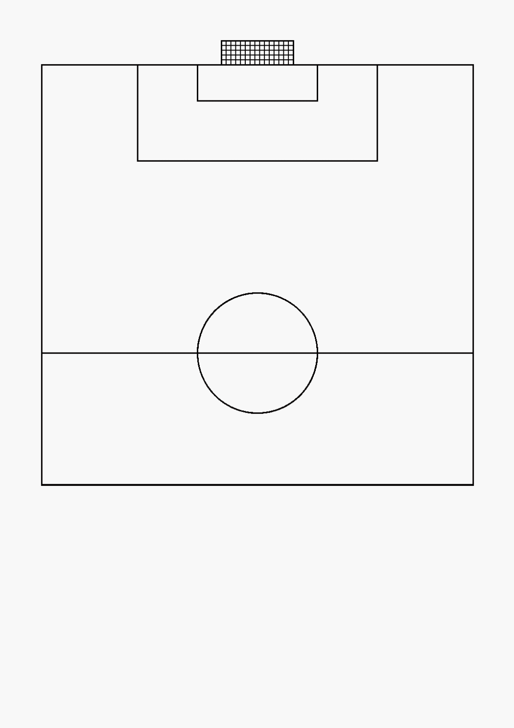 |  |  |  |  | Beschrijving:  Terrein:  Beschrijving  Coaching:
WEDSTRIJDVORM 1 |  |  |  |  | Totale Duur: Aantal:
Beschrijving:

Terrein:

Beschrijving

Coaching:

TUSSENVORM 1 |  |  |  |  | Totale Duur:
Beschrijving:

Terrein:

Beschrijving

Coaching:

potjes | potjes |  |  |  |  |  | Ballen
Duiveltjesdoel | Klein doeltje | X / O  Spelertje(s)
WEDSTRIJDVORM 2 |  |  |  |  | Totale Duur: Aantal:
Beschrijving:

Terrein:

Beschrijving

Coaching:

TUSSENVORM 2 |  |  |  |  | Totale Duur:
Beschrijving:

Terrein:

Beschrijving

Coaching:

WEDSTRIJDVORM 3 |  |  |  |  | Totale Duur: Aantal:
Beschrijving:

Terrein:

Beschrijving

Coaching:

COOLING DOWN |  |  |  |  | Totale Duur: Huiswerk.
Beschrijving:

Terrein:

Beschrijving

Coaching: 1,2

